Adele kündigt exklusive Sommershows in München an

Der globale Superstar Adele hat exklusive Sommershows in München am 2., 3., 9. und 10. August 2024 bestätigt. Auf dem Gelände der Messe München wird Adele in einer Open-Air-Situation auftreten, die ausschließlich für diese besonderen Konzerte geschaffen wurde. Die einzigartige Arena bietet eine Kombination aus bestuhlten Tribünen, Sitz- und Stehplätzen mit einer Kapazität für rund 80.000 Fans pro Abend.

"Ein einmaliges, maßgeschneidertes Pop-up-Stadion, genau für die Show, die ich präsentieren möchte", schrieb Adele auf Instagram. Sie fuhr fort: "Es ist Tausende von Meilen näher an so vielen Menschen, die nicht nach Vegas kommen konnten. Plus ausreichend Kapazität für alle, die kommen wollen. Ich könnte mir keine schönere Art vorstellen, meinen Sommer zu verbringen."

Diese exklusiven europäischen Termine in München sind das erste Mal seit 2016, dass Adele auf dem europäischen Festland auftritt.

Adele ist derzeit auf der letzten Etappe ihrer international gefeierten Las Vegas Residency Weekends with Adele, die bis Mitte Juni andauert. Weekends with Adele hat Fans und Kritiker gleichermaßen überzeugt. Die Los Angeles Times nannte die Show „Eine exquisite Balance von persönlichem Storytelling und Las Vegas Glitz“. Billboard beschrieb sie als „vollkommen und atemberaubend spektakulär“.

Die Adele-Konzerte in Las Vegas erstrecken sich über schier unglaubliche 50 Wochenenden mit 100 Shows bis zum Ende des Gastspiels. 2022 verzauberte Adele das englische Publikum bei ihren ausverkauften Shows im Londoner Hyde Park. Sowohl Las Vegas als auch London wurden als „wahrhaft ikonisch“ eingestuft. Und jetzt bringt Adele eine andere, brandneue Erfahrung zu ihren europäischen Fans.

Die Registrierung für den Ticketkauf ist ab sofort über adele.com möglich und läuft bis Montag, den 5. Februar, 18 Uhr. Die Fans erhalten einen Zugang zum Ticketkauf ab Dienstag, den 6. Februar, der Ticketverkauf für registrierte Fans beginnt am Mittwoch, den 7. Februar um 10 Uhr. Der allgemeine Vorverkauf ist für Freitag, den 9. Februar, 10 Uhr vorgesehen.

ADELE
in Munich

Fr. 02.08.2024 München Messe München
Sa. 03.08.2024 München Messe München
Fr. 09.08.2024 München Messe München
Sa. 10.08.2024 München Messe München

- Einzige Shows in Europa -

Präsentiert von Live Nation & Leutgeb Entertainment Group

Download hi res photos and key art HERE, photo credit by Shervin Lainez



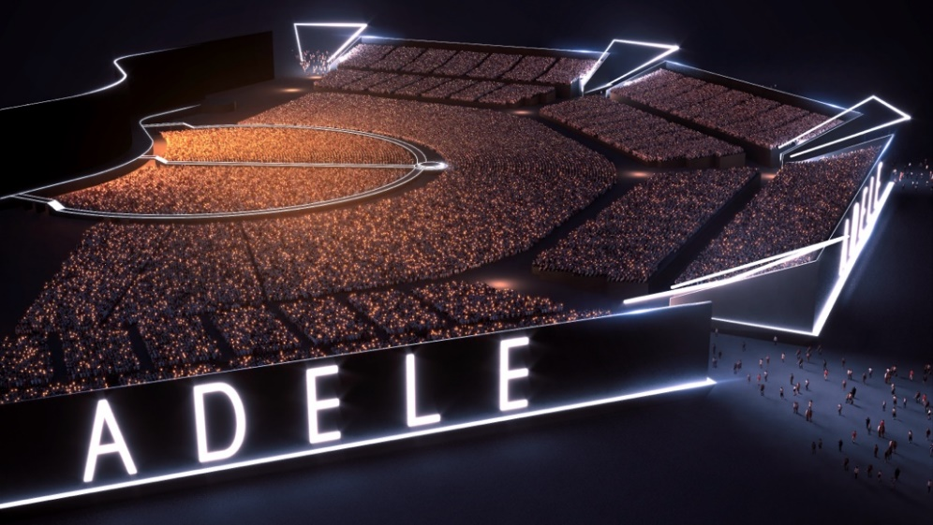

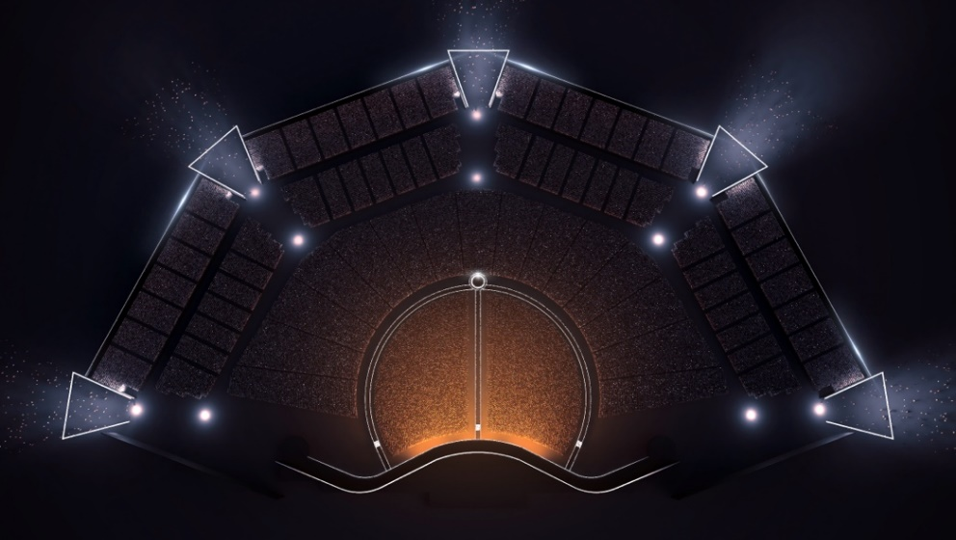
Created by Florian Wieder

Telekom Prio Tickets:

Do., 08.02.2024, 10:00 Uhr (Online-Presale, 24 Stunden)
www.magentamusik.de/prio-tickets

RTL+ Prio Tickets in Kooperation mit der Telekom:

Do., 08.02.2024, 10:00 Uhr (Online-Presale, 24 Stunden)
https://plus.rtl.de/specials/prio-tickets

Ticketmaster Presale:
Do., 08.02.2024, 14:00 Uhr (Online-Presale, 20 Stunden)

www.ticketmaster.de/presale

Allgemeiner Vorverkaufsstart:

Fr., 09.02.2024, 10:00 Uhr
https://www.livenation.de/artist-adele-2229

www.livenation.de
facebook.com/livenationGSA | twitter.com/livenationGSA
instagram.com/livenationGSA | youtube.com/livenationGSA
www.leutgebgroup.com
facebook.com/leutgebentertainmentgroup | instagram.com/leutgebentertainmentgroup

www.livenation-promotion.de
Pressematerial | Akkreditierung

https://www.facebook.com/adele/
https://www.instagram.com/adele/
http://www.youtube.com/@adele
https://twitter.com/adele

